ระบบเครือข่ายคอมพิวเตอร์ (Computer Network)
1. หลักการและเหตุผล
การประกันคุณภาพการพัฒนาฝีมือแรงงานเป็นการส่งเสริมให้หน่วยฝึกของกรมพัฒนาฝีมือแรงงาน มีการให้บริการภายใต้คุณภาพและมาตรฐานแบบเดียวกัน ประชาชนผู้มารับบริการและผู้มีส่วนได้ส่วนเสียได้รับบริการอย่างถูกต้องเท่าเทียมกัน ส่งผลให้เกิดความเชื่อมั่นในกระบวนการพัฒนาฝีมือแรงงานมากยิ่งขึ้น ดังนั้น การประกันคุณภาพจึงถือเป็นเครื่องมือสำคัญอย่างยิ่งที่ใช้สำหรับควบคุมการปฏิบัติงานของหน่วยฝึก ซึ่งทุกหน่วยฝึกจะต้องนำไปปฏิบัติและตั้งเป้าหมายในการผ่านเกณฑ์ตามที่กรมพัฒนาฝีมือแรงงานกำหนด
ครูฝึก คือเจ้าหน้าที่หรือผู้ซึ่งกรมพัฒนาฝีมือแรงงาน มอบหมายให้ทำหน้าที่เป็นวิทยากร หรือ ผู้ฝึกอาชีพในกิจกรรมการฝึก ซึ่งเป็นส่วนสำคัญในกระบวนการฝึกอบรม และเป็นหนึ่งในมาตรฐานของการประกันคุณภาพที่ระบุไว้ในมาตรฐานที่ 3 ที่กำหนดให้ครูฝึกได้มีการพัฒนาตนเองในส่วนที่เกี่ยวข้องกับหน้าที่ ความรับผิดชอบ งานที่ได้รับมอบหมาย และพัฒนาความรู้ ความสามารถที่จำเป็นต่อการฝึก
สำนักงานพัฒนาฝีมือแรงงานเลย ตระหนักถึงความสำคัญในการพัฒนาครูฝึก เพื่อเพิ่มพูนความรู้ ทักษะให้มีสมรรถนะเพิ่มขึ้น พร้อมปฏิบัติงานอย่างมืออาชีพ โดยการส่งเสริมให้มีการศึกษาความรู้จากแหล่งต่าง ๆด้วยตนเอง ตลอดจนนำความรู้ที่ได้รับมาขยายผลในการฝึกฝีมือแรงงาน
การศึกษาเรื่อง ระบบเครือข่ายคอมพิวเตอร์ (Computer Network) เป็นการศึกษาข้อมูลจาก
หนังสือ และสื่อการเรียนรู้ทางอินเตอร์เน็ต เกี่ยวกับเรื่องของระบบเครือข่ายคอมพิวเตอร์ เพื่อที่จะได้นำมาประยุต์ใช้งานภายในสำนักงานได้อย่างถูกต้องตามหลักวิธีการ และสามารถนำไปเพยแพร่ แนะนำ ให้กับบุคลากรท่านอื่นในสำนักงานเพื่อเป็นประโยชน์ต่อหน่วยงานต่อไป

2.วัตถุประสงค์ของการศึกษา
1. เพื่อให้เกิดการพัฒนาตนเองอย่างเหมาะสม ต่อเนื่อง และทันต่อเทคโนโลยีที่มีการเปลี่ยนแปลง
2. สามารถนำความรู้ ทักษะ ที่ได้รับมาขยายผลในการฝึกฝีมือแรงงาน
3. เกิดการแลกเปลี่ยนเรียนรู้ภายในหน่วยงาน เกิดการพัฒนาความรู้อย่างต่อเนื่องและเป็นระบบ

3.ประโยชน์ที่คาดว่าจะได้รับ
1. มีเอกสารคู่มือ สื่อการฝึก ที่สามารถเผยแพร่ความรู้ให้กับบุคลากรภายในหน่วยงาน
2. เกิดการพัฒนาความรู้ ทักษะ ประสบการณ์ที่เกี่ยวข้องกับการปฏิบัติงาน ตลอดจนพัฒนาประสิทธิภาพในการทำงานและลดข้อบกพร่องจากการทำงานได้
4.ขอบเขตของการศึกษา
4.1 ระบบเครือข่ายคอมพิวเตอร์ (Computer Network)
4.2 องค์ประกอบของระบบเครือข่าย
4.3 รูปแบบของเครือข่ายคอมพิวเตอร์
4.4 ข้อดีของระบบเครือข่ายคอมพิวเตอร์

5.ผลการศึกษา

ระบบเครือข่ายคอมพิวเตอร์ (Computer Network)
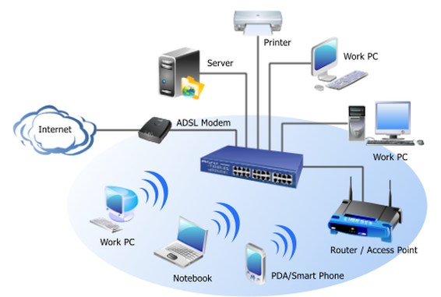

ระบบเครือข่ายคอมพิวเตอร์ (computer network) คือ ระบบที่มีคอมพิวเตอร์อย่างน้อยสองเครื่องเชื่อมต่อกันโดยใช้สื่อกลาง และสามารถสื่อสารข้อมูลกันได้อย่างมีประสิทธิภาพ ซึ่งทำให้ผู้ใช้คอมพิวเตอร์แต่ละเครื่องสามารถแลกเปลี่ยนข้อมูลซึ่งกันและกันได้ นอกจากนี้ยังสามารถใช้ทรัพยากรที่มีอยู่ในเครือข่ายร่วมกันได้ เช่น เครื่องพิมพ์ สแกนเนอร์ ฮาร์ดดิสก์ เป็นต้น การใช้ทรัพยากรเหล่านี้ผ่านเครือข่ายคอมพิวเตอร์ ช่วยให้ประหยัดค่าใช้จ่ายได้มาก เมื่อมีการเชื่อมต่อกับเครือข่ายอื่นๆ ที่อยู่ห่างไกล เช่น ระบบอินเตอร์เน็ต ซึ่งเป็นเครือข่ายที่เชื่อมต่อคอมพิวเตอร์ทั่วโลก ก็ทำให้สามารถแลกเปลี่ยนข้อมูล ข่าวสาร ได้กับคนทั่วโลก โดยใช้แอพพลิเคชั่น เช่น เว็บ อีเมลล์ เป็นต้น
การสร้างเครือข่ายคอมพิวเตอร์มีที่มาจากผู้ที่ต้องการแลกเปลี่ยนข้อมูลอย่างมีประสิทธิภาพและรวดเร็ว คอมพิวเตอร์นั้นเป็นอุปกรณ์ที่มีความสามารถในการประมวลข้อมูลในปริมาณมากได้อย่างรวดเร็ว แต่มีข้อเสียคือ ผู้ใช้ไม่สามารถแชร์ข้อมูลกับคนอื่นๆได้ ดังนั้น ก่อนมีการสร้างเครือข่ายคอมพิวเตอร์ ผู้ใช้จะแลกเปลี่ยนข้อมูลกันโดยการ พิมพ์(print) ข้อมูลออกมาเป็นเอกสารก่อนแล้วค่อยนำไปให้ผู้ใช้ที่ต้องการใช้หรือแก้ไขข้อมูลอีกคนหนึ่ง ซึ่งทำให้เสียเวลาและเป็นวิธีที่ยุ่งยากมากเมื่อเปรียบเทียบกับปัจจุบันที่มีการใช้เครือข่ายคอมพิวเตอร์แล้ว
ลักษณะของเครือข่ายจึงเริ่มจากจุดเล็ก ๆ อาจจะอยู่บนแผงวงจรอิเล็กทรอนิกส์เดียวกัน ขยายตัวใหญ่ขึ้นเป็นระบบที่ทำงานร่วมกันในห้องทำงาน ในตึก ระหว่างตึก ระหว่างสถาบัน ระหว่างเมือง ระหว่างประเทศ การจัดแบ่งรูปแบบของเครือข่ายคอมพิวเตอร์จึงแยกตามขนาดของเครือข่าย ดังตารางดังต่อไปนี้

ตาราง การแบ่งแยกลักษณะของเครือข่ายคอมพิวเตอร์ตามระยะทางระหว่างโพรเซสเซอร์

ระยะทางระหว่าง  โพรเซสเซอร์ | ลักษณะที่ตั้งของ  โพรเซสเซอร์ | ชื่อเรียกเครือข่าย
0.1 เมตร | แผงวงจรอิเล็กทรอนิกส์ | เครื่องจักรชนิดดาต้าโฟลว์
1 เมตร | ระบบเดียวกัน | มัลติโพรเซสเซอร์
10 เมตร | ห้อง | มัลติโพรเซสเซอร์
100 เมตร | ตัวอาคาร | เครือข่ายท้องถิ่น
1 กิโลเมตร | หน่วยงานเดียวกัน | เครือข่ายท้องถิ่น
10 กิโลเมตร | เมือง | เครือข่ายท้องถิ่น
100 กิโลเมตร | ประเทศ | เครือข่ายระยะไกล
1000 กิโลเมตร | ระหว่างประเทศ | เครือข่ายระยะไกล
10000 กิโลเมตร | ระหว่างดวงดาว | เครือข่ายระยะไกลมาก

รูปแบบการใช้เครือข่าย

การติดต่อแบบถาวร หรือ Permanent Connection การติดต่อแบบนี้เป็นแบบที่รวดเร็วที่สุด แต่ก็สิ้นเปลืองค่าใช้จ่ายมากที่สุดด้วยเช่นกัน ระบบเครือข่ายที่เรียกว่า Ethernet ซึ่งเป็นระบบฮาร์ดแวร ์ของเครือข่ายที่ใช้กันมากที่สุด สายที่เชื่อมต่อจากแม่ข่ายมายังอาคารอบรมนี้เป็นสายใยแก้วนำแสง ซึ่งให้ความเร็วข้อมูลสูงมาก

การติดต่อโดยตรงเมื่อต้องการ หรือการติดต่อโดยตรงผ่านสายโทรศัพท์ (On Demand Permanent Connection) การติดต่อแบบนี้เป็นวิธีที่ดีที่สุดถ้าเครื่องของเราไม่ได้ติดต่อโดยตรงโดยเครือข่าย แบบ Ethernet วิธีการก็คือเราใช้สายโทรศัพท์ธรรมดาที่เราใช้กันอยู่เป็นเส้นทาง ในการเชื่อมโยงข้อมูลแทน การที่คอมพิวเตอร์ติดต่อกันโดยผ่านสายโทรศัพท์จำเป็น ที่จะต้องมีอุปกรณ ์อันหนึ่งเรีกว่า "โมเด็ม" (modem) ซึ่งทำหน้าที่แปรข้อมูลจากคอมพิวเตอร์ ซึ่งเป็นข้อมูลแบบดิจิตัล เป็นสัญญาณโทรศัพท์ซึ่งเป็นสัญญาณแบบอนาล็อก และนอกจากโมเด็มแล้วก็จะต้องมีโปรแกรมพิเศษ อีกโปรแกรมหนึ่งเพื่อทำให้เครื่องของเราทำงานเป็นส่วนหนึ่งของอินเทอร์เน็ตจริงๆ

องค์ประกอบของระบบเครือข่าย

ระบบเครือข่าย คอมพิวเตอร์ มีองค์ประกอบที่สำคัญ เพื่อการเชื่อมต่อเป็นเครือข่ายคอมพิวเตอร์ ได้แก่ คอมพิวเตอร์แม่ข่าย (File Server) ช่องทางการสื่อสาร (Communication Chanel) สถานีงาน (Workstation or Terminal) และ อุปกรณ์ในเครือข่าย (Network Operation System)

1. คอมพิวเตอร์แม่ข่าย
คอมพิวเตอร์ แม่ข่าย หมายถึงคอมพิวเตอร์ ที่ทำหน้าที่เป็นผู้ให้บริการทรัพยากร (Resources) ต่าง ๆ ซึ่งได้แก่ หน่วยประมวลผล หน่วยความจำ หน่วยความจำสำรอง ฐานข้อมูล และ โปรแกรมต่าง ๆ เป็นต้น ในระบบเครือข่ายท้องถิ่น (LAN) มักเรียกว่าคอมพิวเตอร์แม่ข่าย ในระบบเครือข่ายระยะไกล ที่ใช้เมนเฟรมคอมพิวเตอร์ หรือ มินิคอมพิวเตอร์เป็นศูนย์กลางของเครือข่าย เรานิยมเรียกว่า
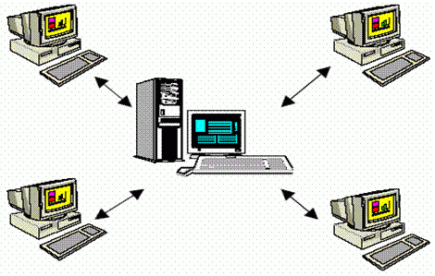
Host Computer และเรียกเครื่องที่รอรับบริการว่าลูกข่ายหรือสถานีงาน

2. ช่องทางการสื่อสาร
ช่อง ทางการสื่อสาร หมายถึง สื่อกลางหรือเส้นทางที่ใช้เป็นทางผ่าน ในการรับส่งข้อมูล ระหว่างผู้รับ (Receiver) และผู้ส่งข้อมูล (Transmitter) ปัจจุบันมีช่องทางการสื่อสาร สำหรับการเชื่อมต่อเครือข่าย คอมพิวเตอร์มีหลายประเภทคือ สายโทรศัพท์แบบสายคู่ตีเกลียวไม่มีฉนวนหุ้ม (UTP) สายคู่ตีเกลียว แบบมีฉนวนหุ้ม (STP) สายโคแอคเชียล สายใยแก้วนำแสง คลื่นไมโครเวป และดาวเทียม เป็นต้น

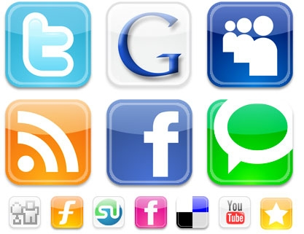

3. สถานีงาน
สถานี งาน (Workstation or Terminal) หมายถึง อุปกรณ์หรือเครื่องไมโครคอมพิวเตอร์ ที่เชื่อมต่อ กับเครือข่ายคอมพิวเตอร์ ทำหน้าที่เป็นสถานีปลายทางหรือสถานีงาน ที่ได้รับการบริการจากเครื่อง คอมพิวเตอร์แม่ข่าย เรียกว่าเป็นคอมพิวเตอร์ลูกข่าย (Workstation) ในระบบเครือข่ายระยะใกล้ มักมีหน่วยประมวลผล หรือซีพียูของตนเอง ในระบบที่ใช้เครื่องคอมพิวเตอร์เมนเฟรม เป็นศูนย์กลาง เรียกสถานีปลายทางว่าเทอร์มินอล (Terminal) ประกอบด้วยจอภาพและแป้นพิมพ์เท่านั้น ไม่มีหน่วยประมวลกลางของตัวเอง ต้องใช้หน่วยประมวลผลของคอมพิวเตอร์ศูนย์กลางหรือ Host

4. อุปกรณ์ในเครือข่าย
- การ์ดเชื่อมต่อเครือข่าย (Network Interface Card :NIC) หมายถึง แผงวงจรสำหรับ ใช้ในการเชื่อมต่อสายสัญญาณของเครือข่าย ติดตั้งไว้ในเครื่องคอมพิวเตอร์ที่เป็นเครื่องแม่ข่าย และเครื่องที่เป็นลูกข่าย หน้าที่ของการ์ดนี้คือแปลงสัญญาณจากคอมพิวเตอร์ส่งผ่านไปตามสายสัญญาณ ทำให้คอมพิวเตอร์ในเครือข่ายแลกเปลี่ยนข้อมูลข่าวสารกันได้

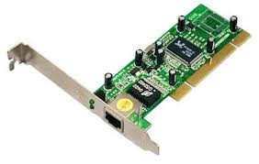

- โมเด็ม ( Modem : Modulator Demodulator) หมายถึง อุปกรณ์สำหรับการแปลงสัญญาณดิจิตอล (Digital) จากคอมพิวเตอร์ด้านผู้ส่ง เพื่อส่งไปตามสายสัญญาณข้อมูลแบบอนาลอก(Analog) เมื่อถึงคอมพิวเตอร์ด้านผู้รับ โมเด็มก็จะทำหน้าที่แปลงสัญญาณอนาลอก ให้เป็นดิจิตอลนำเข้าสู่เครื่องคอมพิวเตอร์ เพื่อทำการประมวลผล โดยปกติจะใช้โมเด็มกับระบบเครือข่ายระยะไกล โดยการใชสายโทรศัพท์เป็นสื่อกลาง เช่น เครือข่ายอินเทอร์เน็ต เป็นต้น

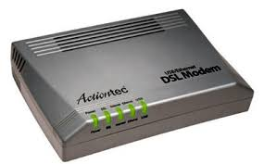

- ฮับ ( Hub) คือ อุปกรณ์เชื่อมต่อที่ใช้เป็นจุดรวม และ แยกสายสัญญาณ เพื่อให้เกิดความสะดวก ในการเชื่อมต่อของเครือข่ายแบบดาว (Star) โดยปกติใช้เป็นจุดรวมการเชื่อมต่อสายสัญญาณระหว่าง File Server กับ Workstation ต่าง ๆ
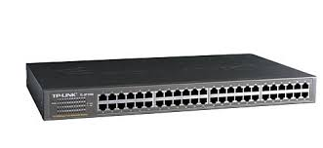

5. ซอฟต์แวร์ระบบปฏิบัติการเครือข่าย
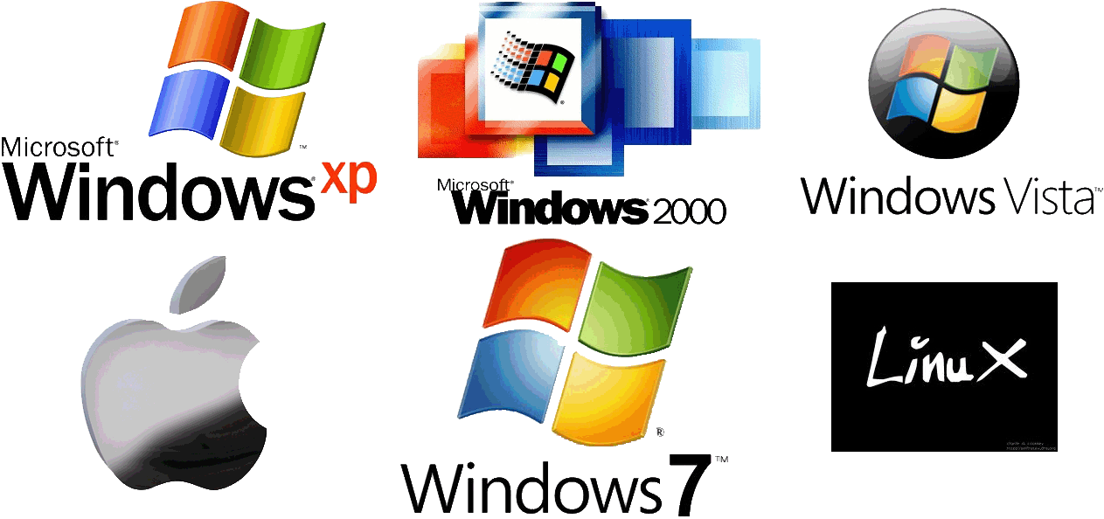
ซอฟต์แวร์ระบบปฏิบัติการเครือข่าย หมายถึง ซอฟต์แวร์ที่ทำหน้าที่ จัดการระบบเครือข่ายของคอมพิวเตอร์ เพื่อให้คอมพิวเตอร์ ที่เชื่อมต่ออยู่กับเครือข่าย สามารถติดต่อสื่อสาร แลกเปลี่ยนข้อมูลกันได้อย่างถูกต้อง และมีประสิทธิภาพ ทำหน้าที่จัดการด้านการรักษาความปลอดภัย ของระบบเครือข่าย และยังมีหน้าที่ควบคุม การนำโปรแกรมประยุกต์ ด้านการติดต่อสื่อสาร มาทำงานในระบบเครือข่ายอีกด้วย นับว่าซอฟต์แวร์ระบบปฏิบัติการเครือข่าย มีความสำคัญต่อเครือข่ายคอมพิวเตอร์อย่างยิ่ง ตัวอย่าง ซอฟต์แวร์ประเภทนี้ได้แก่ ระบบปฏิบัติการ Windows NT , Linux , Novell Netware , Windows XP ,Windows 2000 , Solaris , Unix เป็นต้น

รูปแบบของเครือข่ายคอมพิวเตอร์

1. LAN (Local Area Network)
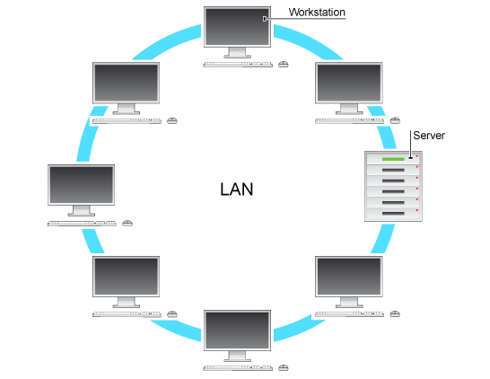

ระบบเครื่องข่ายท้องถิ่น เป็นเน็ตเวิร์กในระยะทางไม่เกิน 10 กิโลเมตร ไม่ต้องใช้โครงข่ายการสื่อสารขององค์การโทรศัพท์ คือจะเป็นระบบเครือข่ายที่อยู่ภายในอาคารเดียวกันหรือต่างอาคาร ในระยะใกล้ๆพัฒนาการของระบบเครือข่ายคอมพิวเตอร์เกิดจากการเชื่อมต่อเทอร์มินอล (Terminal) เข้ากับเครื่องคอมพิวเตอร์เมนเฟรม (Mainfram Computer) หรือเชื่อมต่อกับมินิคอมพิวเตอร์ (Mini Computer) ซึ่งการควบคุมการสื่อสารและการประมวลผลต่างๆจะถูกควบคุมและดำเนินการโดยเครื่องเมนเฟรมหรือมินิคอมพิวเตอร์ซึ่งอาจเรียกอีกอย่างว่าโฮสต์ (Host) โดยมีการเชื่อมโยงระหว่างโฮสต์กับเทอร์มินอล ส่วนเทอร์มินอลทำหน้าที่เป็นเพียงจุดรับข้อมูล และ แสดงข้อมูลเท่านั้น
สำหรับเครือข่ายในปัจจุบันมีการทำงานที่มีประสิทธิภาพและคล่องตัวมากยิ่งขึ้น ทั้งการเข้าถึงและการใช้งานทรัพยากรที่มีอยู่บนเครือข่าย เช่น เครื่องพิมพ์ ดิสก์ หรืออุปกรณ์อื่น ๆ ซึ่งปัจจุบันเรียกเทอร์มินอลที่มีความสามารถเล่านี้ว่าโหนด (Node) ลักษณะการกระจายการทำงานแบบการกระจายศูนย์ (Distributed System) ซึ่งเป็นการกระจายภาระ และหน้าที่การทำงานไปโหนดบนเครือข่ายทั้งภายใน และภายนอกหน่วยงาน ซึ่งจะช่วยลดภาระการทำงาน ของโฮสต์ลงได้เป็นอย่างมาก
ปัจจุบันมีการใช้งานเครือข่ายระยะใกล้ หรือเรียกอีกอย่างว่าเครือข่ายท้องถิ่น (LAN หรือ Local Area Network) อย่างแพร่หลายในเกือบทุกหน่วยงาน จนเปรียบเสมือนปัจจัยในการทำงานของสำนักงานทั่ว ๆ ไป เช่นเดียวกับเครื่องพิมพ์ดีด หรือเครื่องถ่ายเอกสาร บุคคลากรเกือบทุกคนในหน่วยงานจะมีเครื่องคอมพิวเตอร์อย่างน้อย 1 เครื่อง เพื่อใช้งานในด้านต่างๆ นอกจากนี้อาจจะมีการเชื่อมโยงกับเครื่องคอมพิวเตอร์ หรืออุปกรณ์ทางคอมพิวเตอร์กับระบบงานอื่น ภายในหน่วยงานเดียวกันภายในตึกเดียวกัน หรือภายในองค์กรเดียวกัน การเชื่อมโยงในลักษณะนี้เปรียบเสมือนการเชื่อมโยงประสานการทำงานของหน่วยงานหรือองค์กรเข้าด้วยกัน ซึ่งเรียกการเชื่อมโยงลักษณะนี้ว่าเครือข่ายท้องถิ่น
สรุปแล้วเครือข่ายระยะใกล้ หรือเครือข่ายท้องถิ่น (LAN) เป็นรูปแบบการทำงานของระบบเครือข่ายแบบหนึ่ง ที่ช่วยให้เครื่องคอมพิวเตอร์ (Computer) เครื่องพิมพ์ (Printer) และอุปกรณ์ใช้งานทางคอมพิวเตอร์ต่าง ๆ สามารถเชื่อมโยงเอกสาร ส่งข้อมูลติดต่อใช้งานร่วมกันได้ การติดต่อสื่อสารของอุปกรณ์ จะอยู่ในบริเวณแคบ โดยทั่วไปมีระยะทางไม่เกิน 10 กิโลเมตร เช่น ภายในอาคารสำนักงานภายในคลังสินค้า โรงงาน หรือระหว่างตึกใกล้ ๆ เชื่อมโยงด้วย สายสื่อสารจึงทำให้มีความเร็วในการสื่อสารข้อมูลด้วยความเร็วสูงมาก และมีความผิดพลาดของข้อมูลต่ำ

2. MAN (Metropolitan Area Network)
ระบบเครือข่ายเมือง เป็นเน็ตเวิร์กที่จะต้องใช้โครงข่ายการสื่อสารขององค์การโทรศัพท์ หรือการสื่อสารแห่งประเทศไทย เป็นการติดต่อกันในเมือง เช่น เครื่องเวิร์กสเตชั่นอยู่ที่สุขุมวิท มีการติดต่อสื่อสารกับเครื่องเวิร์กสเตชั่นที่บางรัก
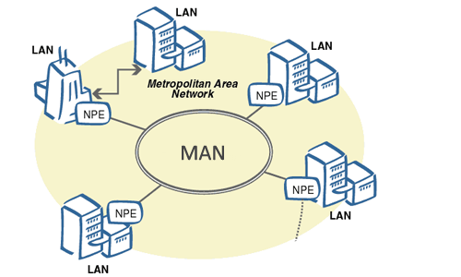

3. WAN (Wide Area Network)

ระบบเครือข่ายกว้างไกล หรือเรียกได้ว่าเป็น World Wide ของระบบเน็ตเวิร์ก โดยจะเป็นการสื่อสาร ในระดับประเทศ ข้ามทวีปหรือทั่วโลก จะต้องใช้มีเดีย (Media) ในการสื่อสารขององค์การโทรศัพท์ หรือการสื่อสารแห่งประเทศไทย (คู่สายโทรศัพท์ dial-up / คู่สายเช่า Leased line / ISDN) (lntegrated Service Digital Network สามารถส่งได้ทั้งข้อมูล เสียง และภาพในเวลาเดียวกัน) ระบบเครือข่ายระยะไกล หรือ Wide Area Network เป็นระบบเครือข่ายที่ติดตั้งใช้งานอยู่ในบริเวณกว้าง โดยมีการส่งข้อมูลในลักษณะเป็นแพ็คเก็ต (Packet) ซึ่งต้องเดินทางจากเครื่องคอมพิวเตอร์ต้นทางไปสู่เครื่องคอมพิวเตอร์ปลายทาง แพ็กเก็ตนี้ถูกส่งจากเครื่องคอมพิวเตอร์หนึ่งไปยังเครื่องคอมพิวเตอร์อีกเครื่องหนึ่ง โดยมีสายสื่อสารหรืออุปกรณ์สื่อสารอื่นในการเชื่อมต่อถึงกันในลักษณะเป็นลูกโซ่ หรือเป็นทอดๆ อาศัยเครื่องคอมพิวเตอร์ที่อยู่ระหว่างทางแต่ละตัวจะรับข้อความนั้นเก็บจำเอาไว้ และส่งต่อให้เครื่องคอมพิวเตอร์ถัดไปในเส้นทางที่สะดวก รูปแบบของเครือข่ายที่แตกต่างกันไปตามลักษณะของอัลกอริทึมสำหรับการคำนวณในการส่งแพ็คเก็ต โดยแบ่งออกได้เป็นสองประเภทใหญ่ๆคือ แบบดาตาแกรม (Datagram) และแบบเวอร์ชวลเซอร์กิต (Virtual Circuit)หรือแบบวงจรเสมือน ระบบดาตาแกรมพิจารณาแต่ละแพ็คเก็ตแยกออกจากกัน แพ็คเก็ตต่างๆของข้อความเดียวกันอาจถูกส่งไปในเส้นทางที่ต่างกันได้ขึ้นอยู่กับปริมาณข่าวสารในเครือข่ายในแต่ละขณะเวลาที่ผ่านไป และรวมถึงการเปลี่ยนแปลงลักษณะของเครือข่ายเนื่องจากเครื่องคอมพิวเตอร์บางตัว"เสีย" (คือไม่อาจร่วมในการส่งผ่านข่าวสารในเครือข่ายได้) ดังนั้นการจัดเส้นทางจึงทำอยู่ตลอดเวลาเพื่อปรับให้เข้ากับสภาวะเครือข่าย ข้อเสียของระบบเช่นนี้คือ แพ็คเก็ตอาจไปถึงจุดหมายโดยไม่ได้เรียงลำดับ (Out of Order) จึงต้องถูกจัดเรียงใหม่ก่อนที่จะส่งต่อให้ผู้รับปลายทาง เครือข่ายที่ใช้ระบบนี้รู้จักกันดีคือ อาร์พาเน็ต (ARPARNET) ย่อมาจาก (Advanced Research Projects Agency Network) ของสหรัฐอเมริกา ซึ่งเป็นจุดกำเนิดแม่แบบเครือข่ายสากล หรืออินเตอร์เน็ตด้วย (Internet) ด้วยส่วนระบบเครือข่ายเวอร์ชวลเซอร์กิตใช้รหัสของต้นทางและปลายทางในแพ็คเก็ตแรก เพื่อจัดเส้นทางผ่านระบบเครือข่ายสำหรับข้อความที่ต้องการส่งในชุดนั้นทั้งหมด ข้อดีของวิธีนี้คือ ส่วนหัวสำหรับแพ็คเก็ตถัดๆ ไปมีขนาดลดลงได้เพราะแพ็คเก็ตหลังๆ เพียงแต่ตามหลังแพ็คเก็ตหน้าไปจึงไม่จำเป็นต้องมีรหัสต้นทางปลายทางอีก และอัลกอริทึมสำหรับจัดเส้นทางนั้นจะทำกันเพียงครั้งเดียวต่อข้อความทั้งข้อความ แทนที่จะต้องคำนวณใหม่สำหรับทุกๆ แพ็คเก็ต ข้อเสียสำหรับวิธีการนี้ คือ คอมพิวเตอร์ตามที่กำหนดเส้นทางขึ้นนั้นต้องเก็บข้อมูลเกี่ยวกับเส้นทางนี้ไว้จนกว่าแพ็คเก็ตสุดท้ายจะผ่านไปแล้ว ในกรณีนี้ต้องใช้ที่เก็บข้อมูลมากสำหรับทั้งเครือข่าย และก่อให้เกิดปัญหาใหญ่หากคอมพิวเตอร์เครื่องใดในเส้นทางเกิดเสีย และข้อเสียอีกประการ คือสมรรถนะของเครือข่ายไม่อาจเปลี่ยนแปลงตามสภาพการใช้งานได้ง่าย เพราะเส้นทางถูกกำหนดตายตัวตั้งแต่แพ็คเก็ตแรก หากสภาวะของเครือข่ายระหว่างที่มีการสื่อสารข้อมูลกันอยู่มีการเปลี่ยนแปลงไป แพ็กเก็ตหลังๆ ก็ไม่อาจเปลี่ยนแปลงหรือปรับเส้นทางในการสื่อสารที่เหมาะสมได้ ตัวอย่างของเครือข่ายแบบนี้คือ TRANSPAC ในฝรั่งเศสและ TYMNET ในสหรัฐอเมริกาหลังจากนั้นก็มีการพัฒนาระบบเครือข่ายขึ้นเรื่อยๆ จนในปัจจุบันประมาณการว่าเครื่องคอมพิวเตอร์ที่เชื่อมต่อกันในโลกของอินเตอร์เน็ตมีมากกว่า 30 ล้านเครื่องเลยทีเดียว โดยมีข้อกำหนดว่าทุกเครือข่ายที่เชื่อมต่อถึงกันจะต้องอยู่ภายใต้มาตรฐานของการเชื่อมต่อหรือโปรโตคอล ที่ถูกสร้างขึ้นมาเพื่อใช้งานบนเครือข่ายแบบนี้โดยเฉพาะซึ่งเรียกว่า TCP/IP เหมือนกันหมดทุกเครื่องจากมาตรฐานการเชื่อมต่อแบบเดียวกันนี้จะมีผลทำให้เครือข่ายคอมพิวเตอร์ สามารถติดต่อสื่อสารกันได้ปัจจุบันมีจำนวนเครือข่ายคอมพิวเตอร์ที่เชื่อมต่อเข้ากับอินเตอร์เน็ตมากกว่า 5 หมื่นเครือข่าย และนับวันจะเพิ่มมากขึ้นเรื่อยๆ โดยเฉพาะที่เครื่องคอมพิวเตอร์กลางที่คอยให้บริการข้อมูลหรือเซิร์ฟเวอร์ที่ต่อเข้ากับอินเตอร์เน็ต 5 ล้านเครื่อง และยังประมาณกันว่าจะมีผู้ขอใช้อินเตอร์เน็ต (ไคลเอนต์) ในเวลานี้มากกว่า 30 ล้านคน กระจายการใช้งานมากกว่า 84 ประเทศในทั่วทุกมุมโลก ด้วยการออกแบบที่ชาญฉลาดของผู้พัฒนาเครือข่าย โดยไม่มีข้อจำกัดทางฮาร์ดแวร์ เพียงแต่ใช้มาตรฐานการเชื่อมต่อแบบ TCP/IP เท่านั้น ทำให้อินเตอร์เน็ตสามารถเติบโตไปอย่างไม่มีขอบเขตและขีดจำกัดโดยไม่มีใครสามารถเข้ามาควบคุมการผูกขาดทางเทคโนโลยีซึ่งเป็นเอกลักษณ์เฉพาะตัวของเครือข่ายอินเตอร์เน็ตอินเตอร์เน็ตเปิดให้บริการเครือข่ายที่สามารถให้ผู้ใช้เข้าถึงข้อมูล ด้วยรูปแบบการนำเสนอข้อมูลที่เป็นแบบมัลติมีเดียซึ่งประกอบไปด้วยภาพกราฟิก เสียง ข้อมูล และสัญญาณวิดีโอที่ชื่อว่า World Wide Web ที่ทำให้การค้นหาข้อมูลบนอินเตอร์เน็ตมีความง่ายและสะดวกต่อการใช้งานมากนอกนั้นอินเตอร์เน็ตยังกลายเป็นเครือข่ายที่เปิดกว้างสำหรับทุกๆ เรื่อง ตั้งแต่การแสดงออกทางความคิดเห็นจนถึงการสร้างโอกาสทางธุรกิจสำหรับผลิตภัณฑ์และบริการใหม่ๆ อย่างไร้ข้อจำกัด โดยไม่มีใครได้เปรียบเสียเปรียบใครในโลกอภิมหาเครือข่าย

Internet working (internet)

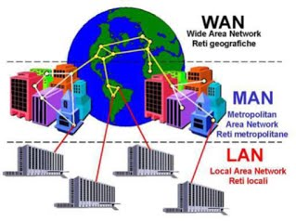

1.Peer-to-Peer
เครือข่ายแบบนี้จะเก็บไฟล์และการเชื่อมต่อกับอุปกรณ์ต่างๆ ไว้ที่เครื่องคอมพิวเตอร์ของผู้ใช้แต่ละคน โดยไม่มีคอมพิวเตอร์ส่วนกลางที่ทำหน้าที่นี้ เรียกได้ว่าต่างคนต่างเก็บ ต่างคนต่างใช้ แต่ผู้ใช้ในเครือข่ายสามารถเรียกใช้ไฟล์จากคอมพิวเตอร์เครื่องอื่นได้ ถ้าคอมพิวเตอร์เครื่องนั้นทำการแชร์ไฟล์เหล่านั้นไว้ เครือข่ายแบบ Peer-to-Peer นี้เหมาะสำหรับองค์กรขนาดเล็กที่มีคอมพิวเตอร์เชื่อมต่อกันไม่เกิน 10 เครื่อง เนื่องจากติดตั้งง่าย ราคาไม่แพง และการดูแลไม่ยุ่งยากนัก แต่ถ้าคอมพิวเตอร์ในเครือข่ายมีมากกว่า 10 เครื่องขึ้นไปควรจะใช้เครือข่ายแบบอื่นดีกว่า

2.Client-Server
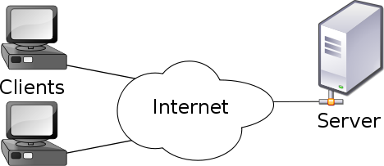

Client คือ เครื่องคอมพิวเตอร์ที่ไปร้องขอบริการและรับบริการอย่างใดอย่างหนึ่งจาก Server

server คือเครื่องคอมพิวเตอร์หรือระบบปฏิบัติการหรือโปรแกรมคอมพิวเตอร์ ที่ทำหน้าที่ให้บริการอย่างใดอย่างหนึ่งหรือหลายอย่าง โดยอาศัยโปรแกรม Web server แก่เครื่องคอมพิวเตอร์หรือโปรแกรมคอมพิวเตอร์ที่เป็นลูกข่าย ในระบบเครื่อข่าย

server แบ่งเป็น 3 ประเภทได้แก่
1.เครื่องคอมพิวเตอร์ที่ทำหน้าที่ให้บริการอะไรบางอย่างแก่คอมพิวเตอร์หรือโปรแกรมคอมพิวเตอร์อื่น
2.ระบบปฏิบัติการคอมพิวเตอร์ที่ทำหน้าที่ให้บริการอะไรบางอย่างแก่คอมพิวเตอร์หรือโปรแกรมคอมพิวเตอร์อื่น
3.โปรแกรมคอมพิวเตอร์ที่ทำหน้าที่ให้บริการอะไรบางอย่างแก่คอมพิวเตอร์หรือโปรแกรมคอมพิวเตอร์อื่น

client/server คือ การที่มีเครื่องผู้ให้บริการ (server) และเครื่องผู้ใช้บริการ (client) เชื่อมต่อกันอยู่ และเครื่องผู้ใช้บริการได้มีการติดต่อร้องขอบริการจากเครื่องผู้ให้บริการ เครื่องผู้ให้บริการก็จะจัดการตามที่เครื่องผู้ขอใช้บริการร้องขอ แล้วส่งข้อมูลกลับไปให้
เครือข่ายแบบ client / server เหมาะกับระบบเครือข่ายที่ต้องการเชื่อมต่อกับเครื่องลูกข่ายจำนวนมาก โดยการรองรับจำนวนเครื่องลูกข่าย (Client ) อาจเป็นหลักสิบ หลักร้อย หรือหลักพัน เพราะฉะนั้นเครื่องที่จะนำมาทำหน้าที่ให้บริการจะต้องเป็นเครื่องที่มี ประสิทธิภาพสูง เนื่องจากถูกต้องออกแบบมาเพื่อทนทานต่อความผิดพลาด (Fault Tolerance ) และต้องคอยให้บริการทรัพยากรให้กับเครื่องลูกข่ายตลอดเวลา โดยเครื่องที่จะนำมาทำเป็นเซิร์ฟเวอร์อาจเป็นคอมพิวเตอร์แบบเมนเฟรม มินิคอมพิวเตอร์ หรือไมโครคอมพิวเตอร์ก็ได้

ข้อดีของระบบเครือข่ายคอมพิวเตอร์
ระบบเครือข่ายคอมพิวเตอร์หนึ่งเครือข่ายจะมีการทำงานรวมกันเป็นกลุ่ม ที่เรียกว่า กลุ่มงาน (workgroup) แต่เมื่อเชื่อมโยงหลายๆ กลุ่มงานเข้าด้วยกันก็จะเป็นเครือข่ายขององค์กร และถ้าเชื่อมโยงระหว่างองค์กรผ่านเครือข่ายแวน ก็จะได้เครือข่ายขนาดใหญ่ขึ้น
การประยุกต์ใช้งานเครือข่ายคอมพิวเตอร์เป็นไปอย่างกว้างขวางและสามารถใช้ประโยชน์ได้มากมาย ทั้งนี้เพราะระบบเครือข่ายคอมพิวเตอร์ ทำให้เกิดการเชื่อมโยงอุปกรณ์ต่างๆ เข้าด้วยกัน และสื่อสารข้อมูลระหว่างกันได้

ประโยชน์ของระบบเครือข่ายคอมพิวเตอร์ มีดังนี้
การใช้อุปกรณ์ร่วมกัน (Sharing of peripheral devices) เครือข่ายคอมพิวเตอร์ทำให้ผู้ใช้ สามารถใช้อุปกรณ์ รอบข้างที่ต่อพ่วงกับระบบคอมพิวเตอร์ ร่วมกันได้อย่างมีประสิทธิภาพ เช่นเครื่องพิมพ์ ดิสก์ไดร์ฟ ซีดีรอม สแกนเนอร์ โมเด็ม เป็นต้น ทำให้ประหยัดค่าใช้จ่าย ไม่ต้องซื้ออุปกรณ์ที่มีราคาแพง เชื่อมต่อพ่วงให้กับคอมพิวเตอร์ทุกเครื่อง

การใช้โปรแกรมและข้อมูลร่วมกัน (Sharing of program and data) เครือข่ายคอมพิวเตอร์ ทำให้ผู้ใช้สามารถใช้โปรแกรม และข้อมูลร่วมกันได้ โดยจัดเก็บโปรแกรมไว้แหล่งเก็บข้อมูล ที่เป็นศูนย์กลาง เช่น ที่ฮาร์ดดิสก์ของเครื่อง File Server ผู้ใช้สามารถใช้โปรแกรมร่วมกัน ได้จากแหล่งเดียวกัน ไม่ต้องเก็บโปรแกรมไว้ในแต่ละเครื่อง ให้ซ้ำซ้อนกัน นอกจากนั้นยังสามารถรวบรวม ข้อมูลต่าง ๆ จัดเก็บเป็นฐานข้อมูล ผู้ใช้สามารถใช้สารสนเทศ จากฐานข้อมูลกลาง ผ่านระบบเครือข่ายคอมพิวเตอร ์ที่ใช้งานได้อย่างสะดวกสบาย โดยไม่ต้องเดินทางไปสำเนาข้อมูลด้วยตนเอง เพราะใช้การเรียกใช้ข้อมูล ผ่านระบบเครือข่ายคอมพิวเตอร์นั่นเอง เครื่องลูก (Client) สามารถเข้ามาใช้ โปรแกรม ข้อมูล ร่วมกันได้จากเครื่องแม่ (Server) หรือระหว่างเครื่องลูกกับเครื่องลูกก็ได้ เป็นการประหยัดเนื้อที่ในการจัดเก็บโปรแกรม ไม่จำเป็นว่าทุกเครื่องต้องมีโปรแกรมเดียวกันนี้ในเครื่องของตนเอง
สามารถติดต่อสื่อสารระยะไกลได้ (Telecommunication) การเชื่อมต่อคอมพิวเตอร์ เป็นเครือข่าย ทั้งประเภทเครือข่าย LAN , MAN และ WAN ทำให้คอมพิวเตอร์ สามารถสื่อสารแลกเปลี่ยนข้อมูล ระยะไกลได ้โดยใช้ซอฟต์แวร์ประยุกต์ ทางด้านการติดต่อสื่อสาร โดยเฉพาะอย่างยิ่ง ในระบบเครือข่ายอินเทอร์เน็ต มีการให้บริการต่าง ๆ มากมาย เช่น การโอนย้ายไฟล์ข้อมูล การใช้จดหมายอิเล็กทรอนิกส์ (Electronic Mail) การสืบค้นข้อมูล (Serach Engine) เป็นต้น
สามารถประยุกต์ใช้ในงานด้านธุรกิจได้ (ฺBusiness Applicability) องค์กรธุรกิจ มีการเชื่อมโยงเครือข่ายคอมพิวเตอร์ เพื่อประโยชน์ทางธุรกิจ เช่น เครือข่ายของธุรกิจธนาคาร ธุรกิจการบิน ธุรกิจประกันภัย ธุรกิจการท่องเที่ยว ธุรกิจหลักทรัพย์ สามารถดำเนินธุรกิจ ได้อย่างรวดเร็ว ตอบสนองความพึงพอใจ ให้แก่ลูกค้าในปัจจุบัน เริ่มมีการใช้ประโยชน์จากเครือข่าย Internet เพื่อทำธุรกิจกันแล้ว เช่นการสั่งซื้อสินค้า การจ่ายเงินผ่านระบบธนาคาร เป็นต้น
ความประหยัด นับเป็นการลงทุนที่คุ้มค่า อย่างเช่นในสำนักงานหนึ่งมีเครื่องอยู่ 30 เครื่อง หรือมากกว่านี้ ถ้าไม่มีการนำระบบเครือข่ายคอมพิวเตอร์มาใช้ จะเห็นว่าต้องใช้เครื่องพิมพ์อย่างน้อย 5 - 10 เครื่อง มาใช้งาน แต่ถ้ามีระบบเครือข่ายคอมพิวเตอร์มาใช้แล้วละก้อ ก็สามารถใช้อุปกรณ์ หรือเครื่องพิมพ์ประมาณ 2-3 เครื่องก็พอต่อการใช้งานแล้ว เพราะว่าทุกเครื่องสามารถเข้าใช้เครื่องพิมพ์เครื่องใดก็ได้ ผ่านเครื่องอื่น ๆ ที่ในระบบเครือข่ายเดียวกัน
ความเชื่อถือได้ของระบบงาน นับเป็นสิ่งที่สำคัญสำหรับการดำเนินธุรกิจ ถ้าทำงานได้เร็วแต่ขาดความน่าเชื่อถือก็ถือว่าใช้ไม่ได้ ไม่มีประสิทธิภาพ ดังนั้นเมื่อนำระบบเครือข่ายคอมพิวเตอร์ มาใช้งาน ทำระบบงานมีประสิทธิภาพ มีความน่าเชื่อถือของข้อมูล เพราะจะมีการทำสำรองข้อมูลไว้ เมื่อเครื่องที่ใช้งานเกิดมีปัญหา ก็สามารถนำข้อมูลที่มีการสำรองมาใช้ได้ อย่างทันที

6.สรุปผลการศึกษาและข้อเสนอแนะ
จากการศึกษา ได้นำผลการศึกษาไปประยุกต์ใช้งานภายในสำนักงานได้อย่างถูกต้องตามหลักวิธีการ และสามารถนำไปเพยแพร่ แนะนำ ให้กับบุคลากรท่านอื่นในสำนักงานเพื่อเป็นประโยชน์ต่อหน่วยงานต่อไป

